

| **Nombre estudiantes: Rut** | -Juan Cardenas: 21.122.527-0  -Paolo Cespedes: 19.529.652-9  -Daniel Mondaca: 21.496.735-9  -Cristian Nuñez: 21.173.688-7 |
| --- | --- |
| **Carrera** | Ingenieria en Informatica |
| **Sede** | Melipilla |

| **1. Resumen avance Proyecto APT** |
| --- |
| A continuación, encontrarás distintos campos que deberás completar con la información solicitada. |

| Resumen de avance proyecto APT | El proyecto presenta un avance aproximado del 50%, cumpliendo con las actividades planificadas siguiendo la metodología Ágil Scrum. Se han ejecutado las tareas priorizadas en el product backlog, desarrollando el sistema de manera modular y cumpliendo con las iteraciones estimadas. Hasta la fecha, se han alcanzado los objetivos del avance del desarrollo de un sistema web e-commerce con una interfaz intuitiva y responsiva, junto con la integración de los módulos de gestión de productos y pedidos. Además, se ha revisado y ajustado el cronograma de trabajo para mantener el ritmo de avance previsto, considerando los inconvenientes y retrasos detectados durante la coordinación del equipo y las fases de desarrollo. |
| --- | --- |
| Objetivos | No se han realizado mayor modificaciones en los objetivos del proyecto manteniendo los siguientes: -Diseñar e implementar un sistema de ventas en línea (e-commerce) que permita a los clientes comprar paneles SIP y kits de autoconstrucción, incorporando funcionalidades de carrito de compras, cotización automática y pago seguro. -Desarrollo de módulo de gestión de productos e inventario en tiempo real, que actualice de manera automática el stock tras cada venta y permita monitorear inventario. -Desarrollar panel administrativo que permita visualizar y gestionar las ventas, inventario y notificaciones. -Integrar un cotizador automático de materiales capaz de calcular los costos según dimensiones desde un panel de control. -Garantizar la seguridad y usabilidad aplicando cifrados, controles de seguridad y aplicando un diseño responsivo para dispositivos móviles y de escritorio. -Capacitar al personal interno de la empresa, asegurando la correcta adopción y utilización del nuevo sistema. -Realizar pruebas de funcionamiento, seguridad y usabilidad, verificando un rendimiento estable con disponibilidad mínima del 90%. |
| Metodología | Se mantiene la metodología de trabajo ágil Scrum, realizando un desarrollo iterativo e incremental del proyecto, con entregas parciales y adaptación a los requerimientos del cliente. El trabajo continua organizado en sprints definidos, aplicando los eventos de Scrum (planning, daily, retrospectiva). Manteniendo el avance a través de tablero Scrum (Trello). |
| Evidencias de avance | Para evidenciar los distintos avances del proyecto se utilizaron los siguientes métodos:  -Sprint Backlog lo cual nos permite comprobar el tiempo, estado, responsable y la prioridad que tiene cada tarea separadas por sprint  -Tablero de trello esto nos permitió visualizar cada sprint y las tareas permitiendo subir fotos de avances tanto de código como de la visualización de la página, también nos permite llevar un seguimiento de las actividades encargadas a cada integrante, también nos permite registrar nuestras reuniones ingresando los temas hablados en cada reunión  -Burn Down/Up Chart esto nos permitió llevar un seguimiento del progreso del proyecto permitiéndonos visualizar cuando llevamos completado de la totalidad del proyecto y cuando nos falta por hacer. |

| **2. Monitoreo del Plan de Trabajo** |
| --- |
| Examina cuidadosamente tu plan de trabajo, enfocándote especialmente en la columna de estado de avance y ajustes. |

| Plan de Trabajo | | | | | | | |
| --- | --- | --- | --- | --- | --- | --- | --- |
| Competencia | Actividades | Recursos | Duración | Responsables principales | Observaciones | Estado de avance | Ajustes |
| Análisis de requerimientos | Planificación y levantamiento de requerimientos | Visual studio Code, trello, Github | 1 Semana | Todo el equipo | Se definieron los objetivos, alcance y requerimientos del proyecto | Completado | Sin ajustes |
| Diseño de soluciones informáticas | Diseño de interfaz y arquitectura del sistema | Django, python, html, css, bootstrap | 2 Semanas | Cristian / Daniel | Se diseñaron las interfaces responsive y desarrollo de la arquitectura modular | Completado | Se han ajustados cambios mínimos del diseño |
| Programación y desarrollo web | Desarrollo del módulo catálogo y navegación | python, javascript, HTML5, CSS, bootstrap | 2 semanas | Cristian / Juan | Se implementó el catálogo, filtros y base de datos. | Completado | Sin ajustes |
| Gestión de sistemas | Desarrollo Modulo administración | django, python y sql3, javascript | 2 Semanas | Paolo/ Cristian/ Daniel | Se integró las funciones de stock, y pedidos correctamente | Completado | Sin ajustes |
| Visualizacion y analisis de datos | Implementación de reportes | python y pdf/exports | 1 Semana | Daniel / Juan / Paolo | Dashboard funcionales, métricas precisas | Completada | Sin ajustes |
| Administración de base de datos | Actualización de stock y alertas | Django, python , html, css | 1 Semana | Cristian/ Paolo | En proceso de pruebas | En Curso | Se espera terminar el proceso de pruebas para ver si hay que hacer ajustes |
| Integracion y automatizacion | Notificaciones y alertas de stock | Django, python, js, html, css | 1 semana | Paolo/Daniel | Se comenzará tras finalizar la integracion del stock | No iniciado | Sin ajustes |
| Seguridad, experiencia del usuario | Modulos de pago, cotizacion y autenticación | Apis de pago, js, JWT | 2 Semanas | Todo el equipo | Planificados para sprint 4,5 y 6 | No iniciado | Sin ajustes |

| **3. Ajustes a partir del monitoreo** |
| --- |
| Profundiza en las observaciones de tu plan de trabajo. Analiza las actividades planificadas y señala qué aspectos facilitaron u obstaculizaron la ejecución del plan. Plantea cómo abordaste y/o abordarás los obstáculos. Por último, señala los ajustes que realizaste al plan de trabajo a partir de este análisis. |

| Factores que han facilitado y/o dificultado el desarrollo de mi plan de trabajo  El cumplimiento del desarrollo se vio facilitado gracias a la metodología de trabajo, la aplicación de Scrum permitió organizar el trabajo y distribuir las cargas, en base a los requerimientos y necesidades del cliente. Además del uso de herramientas utilizadas permitió un avance óptimo, sin la necesidad de aprender nuevas tecnologías, la utilización de librerías y frameworks robustos permitió un desarrollo modular e independientes y facilitó el diseño de las interfaces.  Las dificultades en el desarrollo se potenciadas, principalmente por factores externos que nos generó retrasos dentro de la planificación y desarrollo, obligando a generar esfuerzos extra no estimados y ajustando el cronograma. además de que se presentaban problemas técnicos en el desarrollo remoto, debido a la malinterpretación de comunicación y/o conflictos en el código, que fueron resueltos, a medida que surgían o en etapas posteriores. |
| --- |

| Actividades ajustadas o eliminadas: Los ajustes en el plan de trabajo y en la planificación de los sprints se realizaron en las fechas previstas para mejorar el flujo del proyecto. No se eliminaron actividades, pero se modificaron algunos artefactos según las solicitudes del cliente y los errores detectados durante el desarrollo. Destacan principalmente ajustes en el diseño de la interfaz y en el modelo de datos. |
| --- |

| Actividades que no has iniciado o están retrasadas:  Las actividades que aún no se han iniciado están dentro del marco de planificación, por lo que no generan retrasos. Generalmente, corresponden a pruebas (testing) que aún no se han realizado. |
| --- |

**Evidencias de avance:**

Se presentan las evidencias del avance del proyecto, disponibles en el repositorio de GitHub y en Trello:

**Repositorio GitHub:**<https://github.com/paocespedes-bit/Capstone->

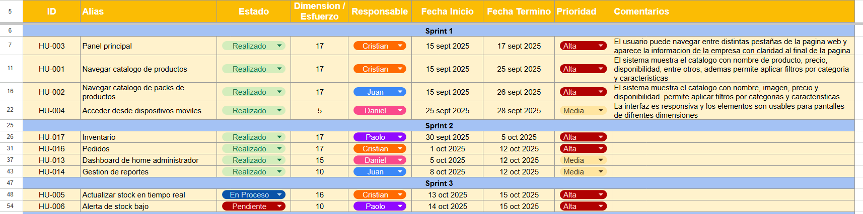

Se presenta un resumen general del Product Backlog, indicando para cada historia de usuario sus responsables, fechas de inicio y fin, y el estado actual de avance.

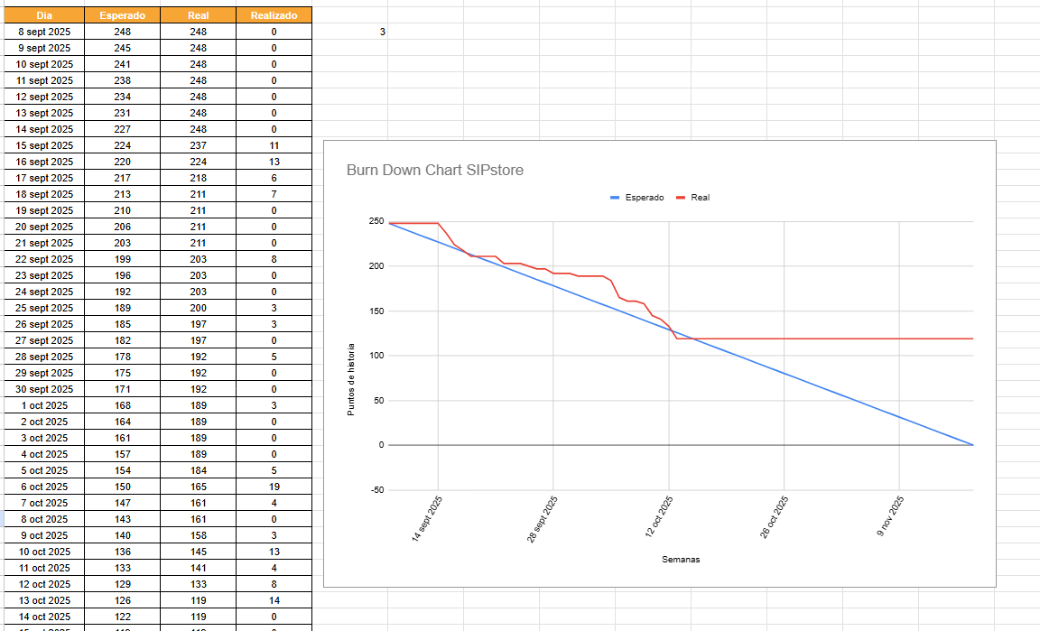

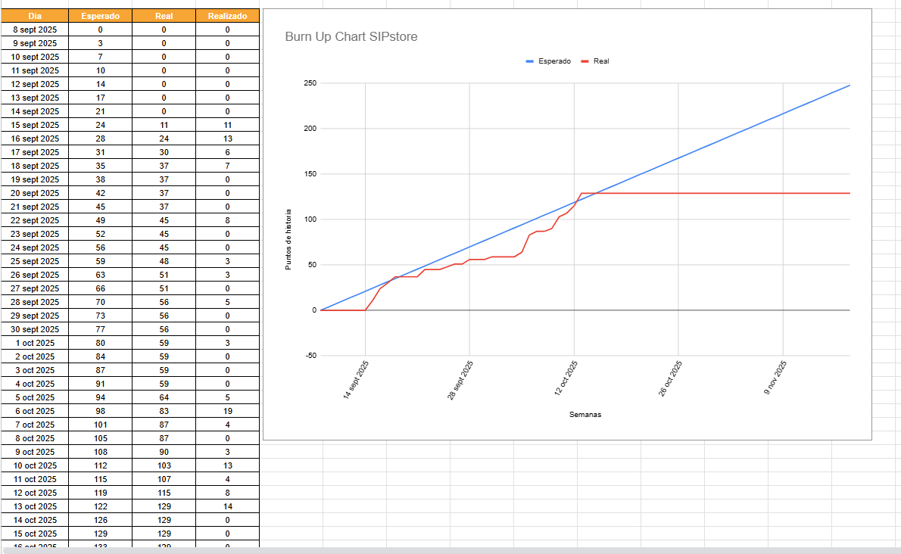

Se presenta el Burn-up/Burn-down Chart, que muestra el progreso del proyecto a lo largo del tiempo.

A continuación, se presentan algunas capturas que permiten visualizar los resultados y el avance del proyecto.

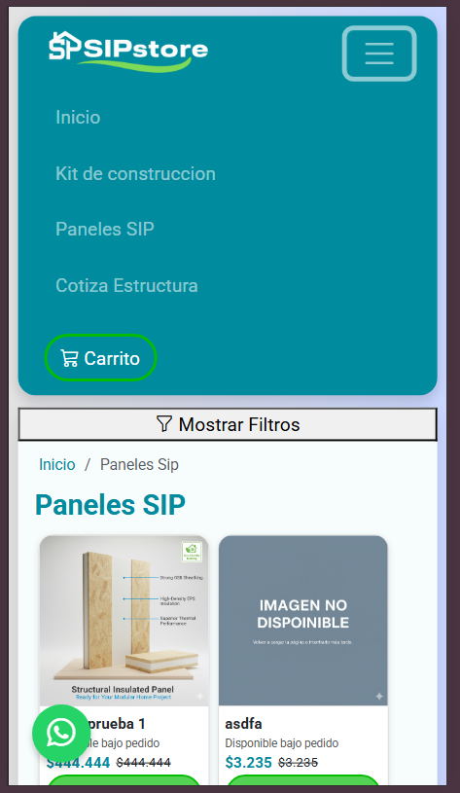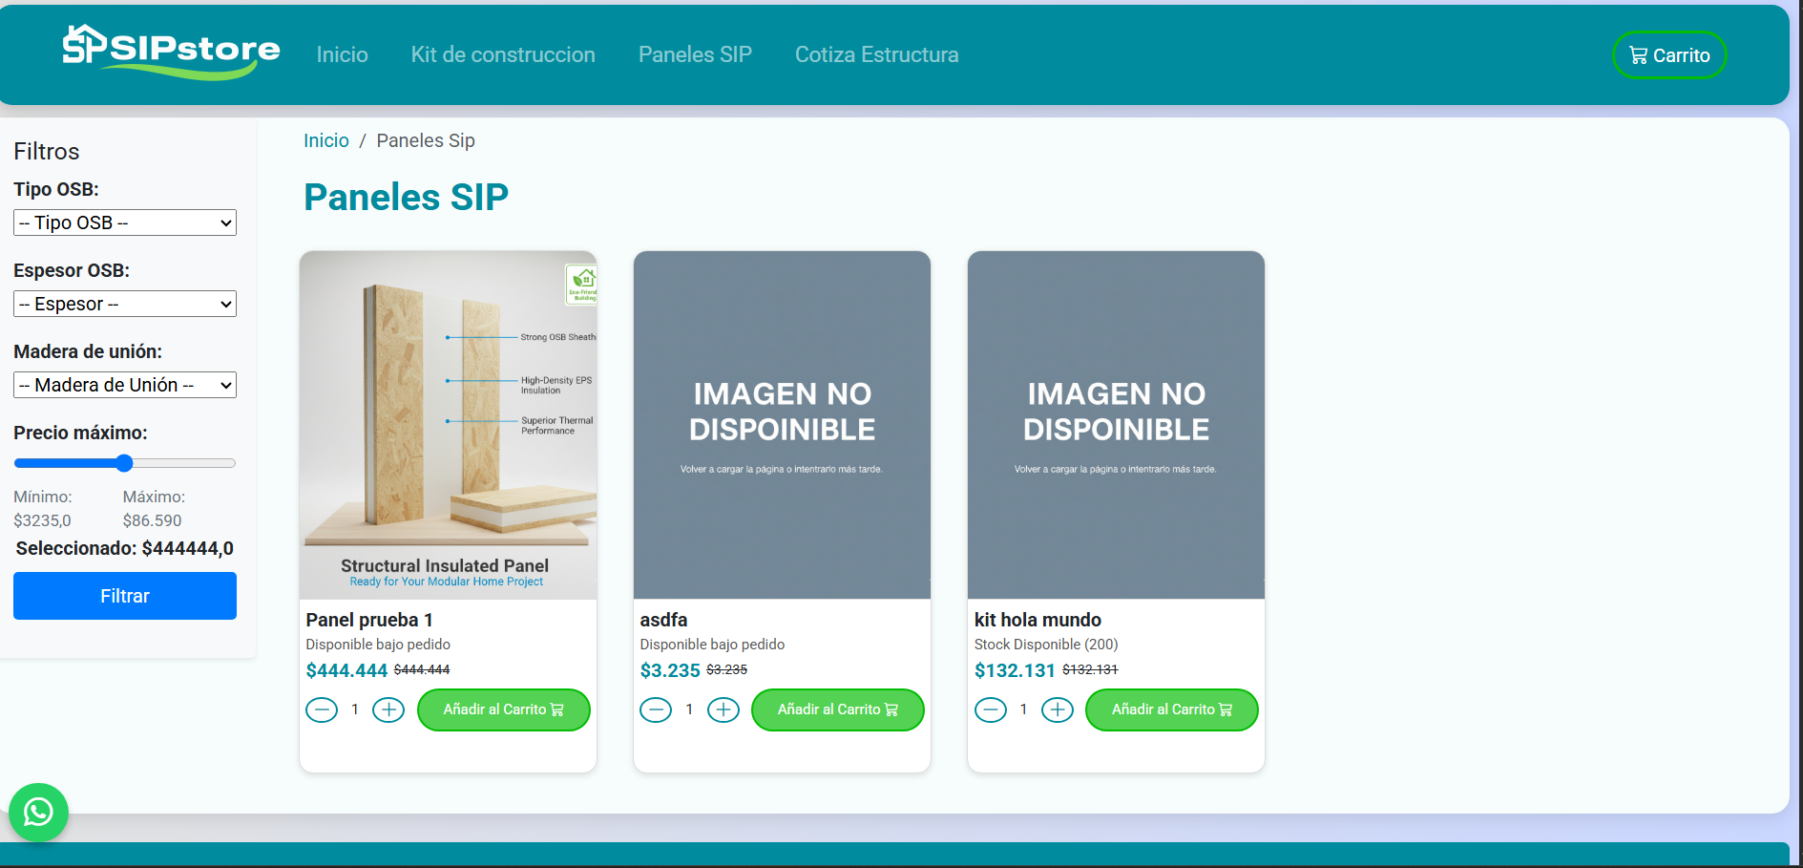

Vista Productos (Panel) y responsive

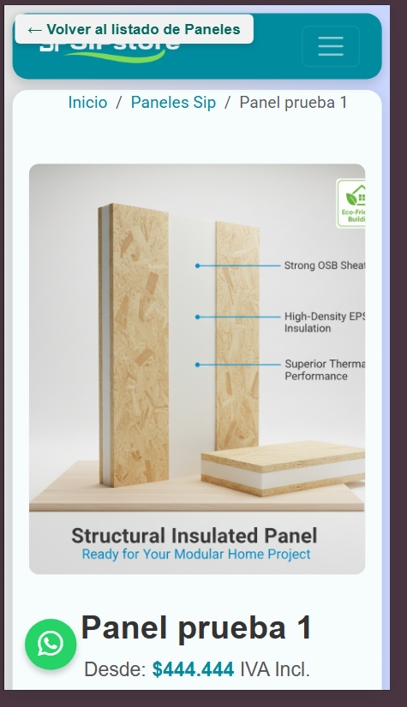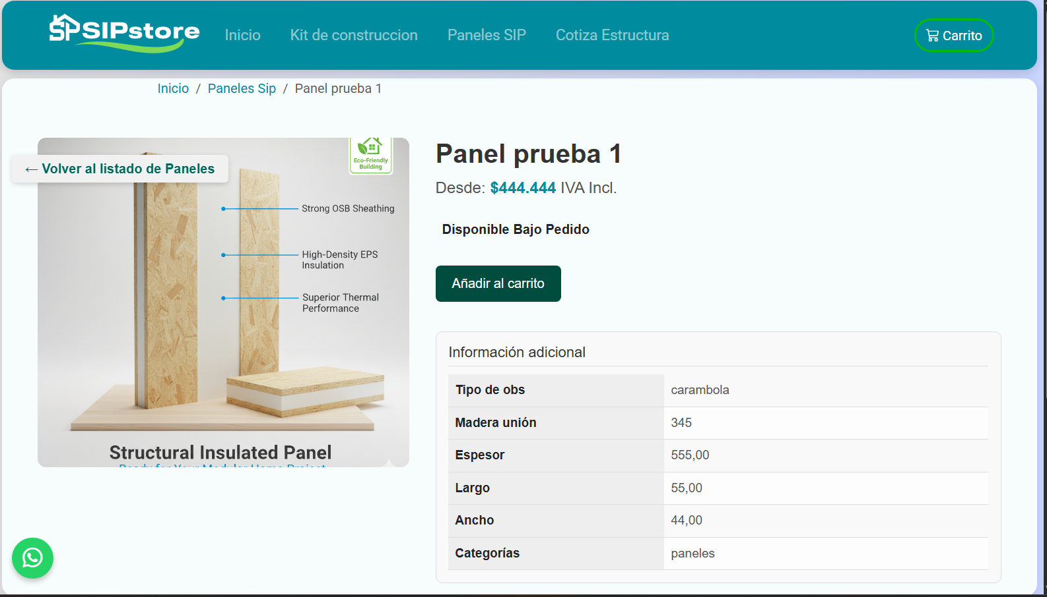

Vista Detalle Producto y responsive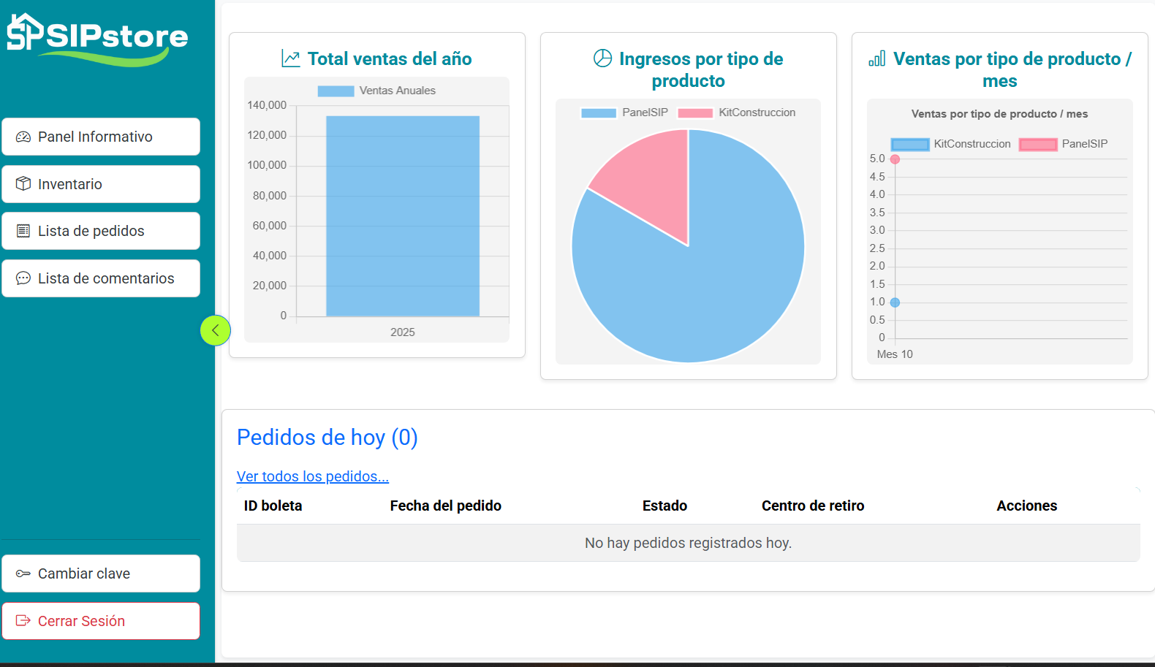

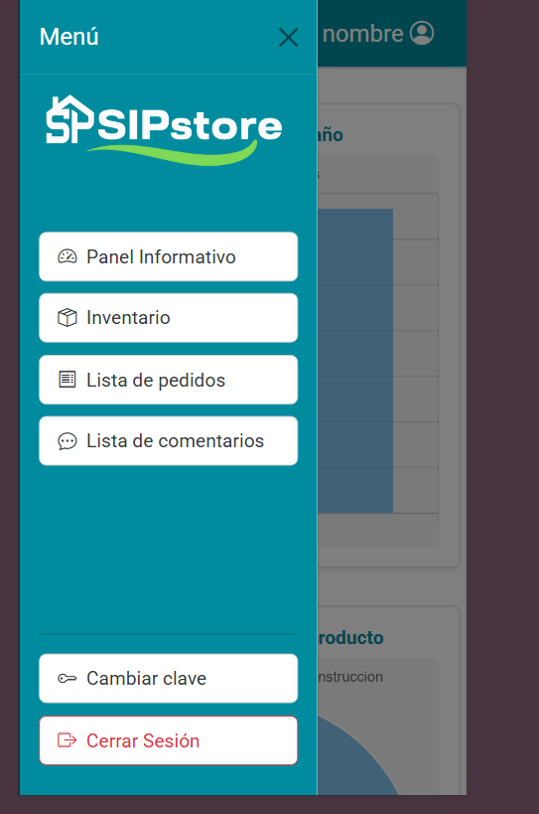

Vista home Control (Admin) y responsive

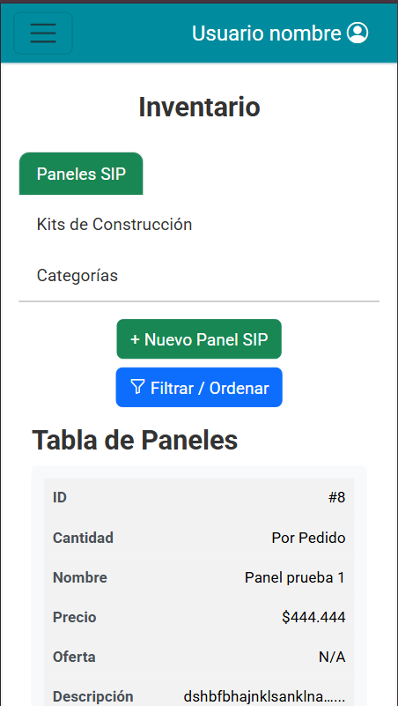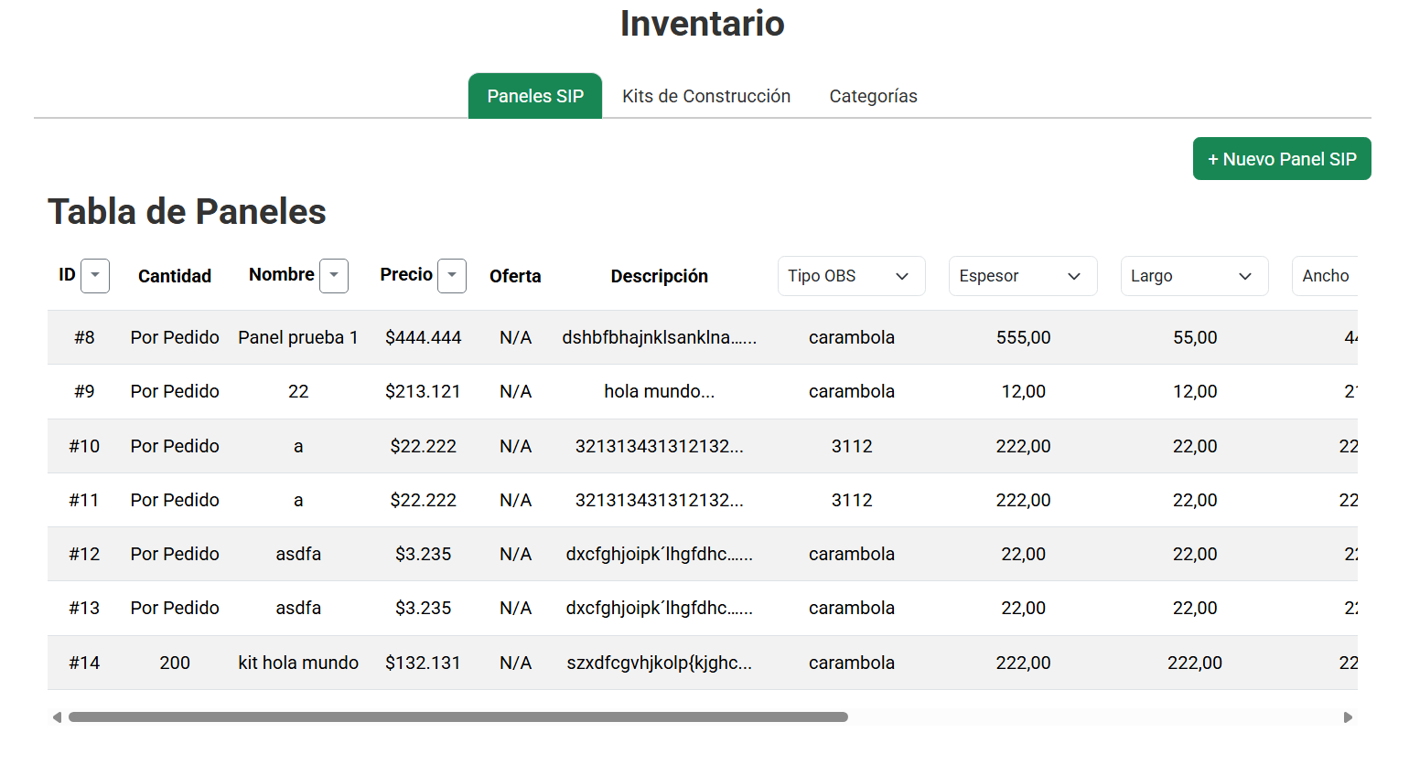

Vista inventario y responsive

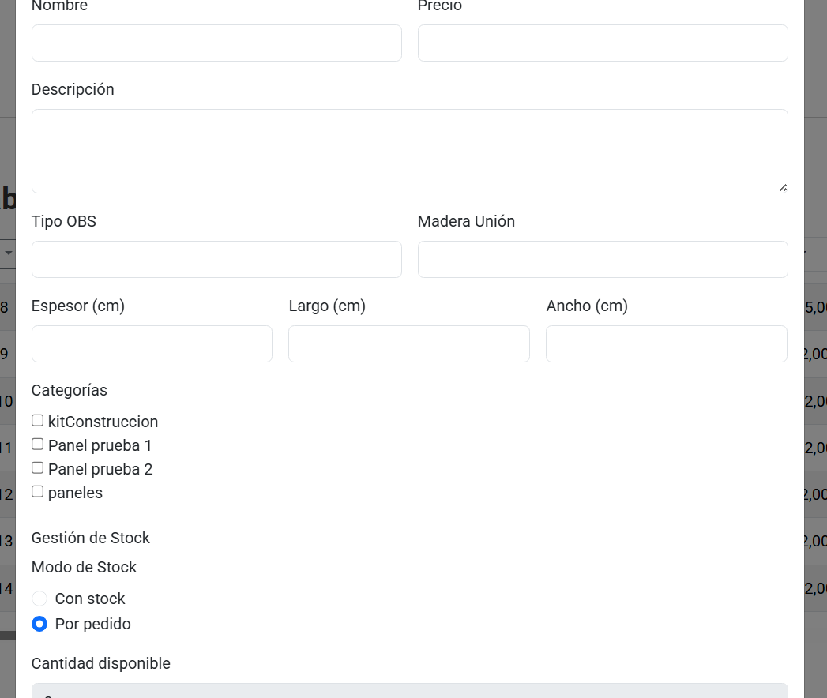

Formulario agregar producto(Panel)

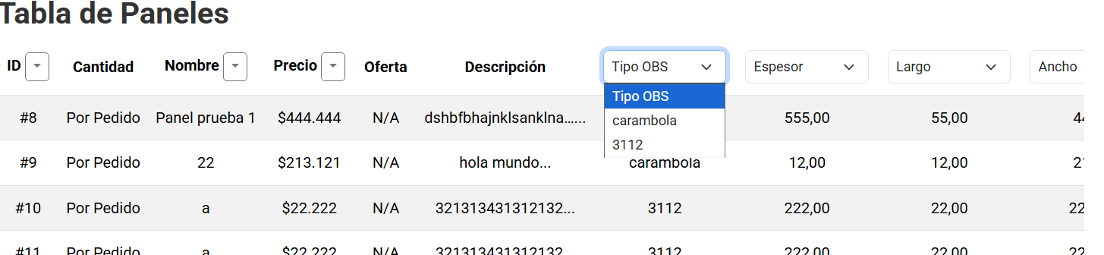

Filtros de tabla productos (Panel)

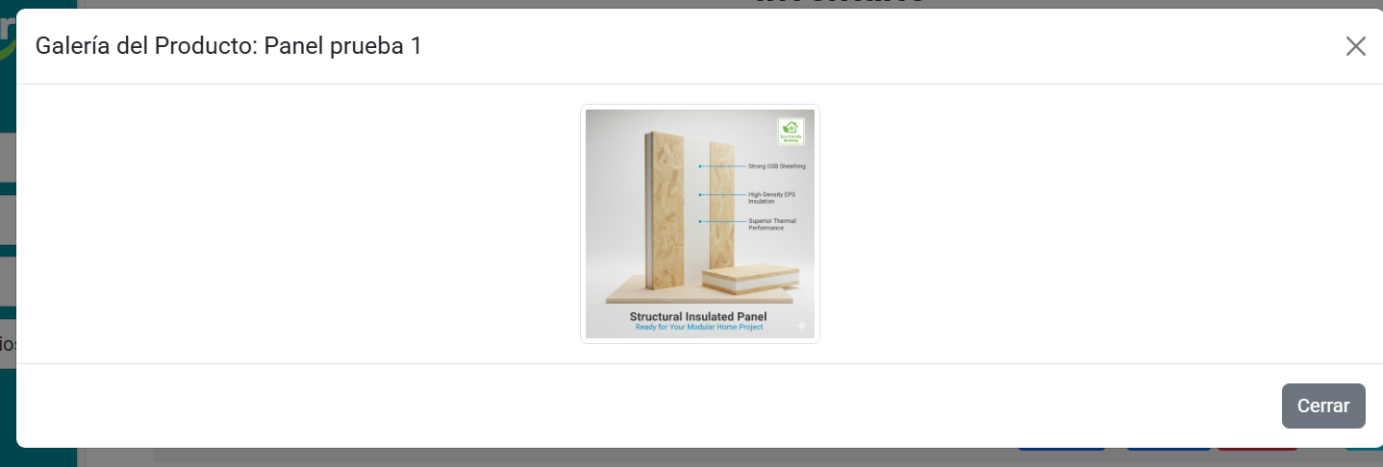

Galería de imágenes

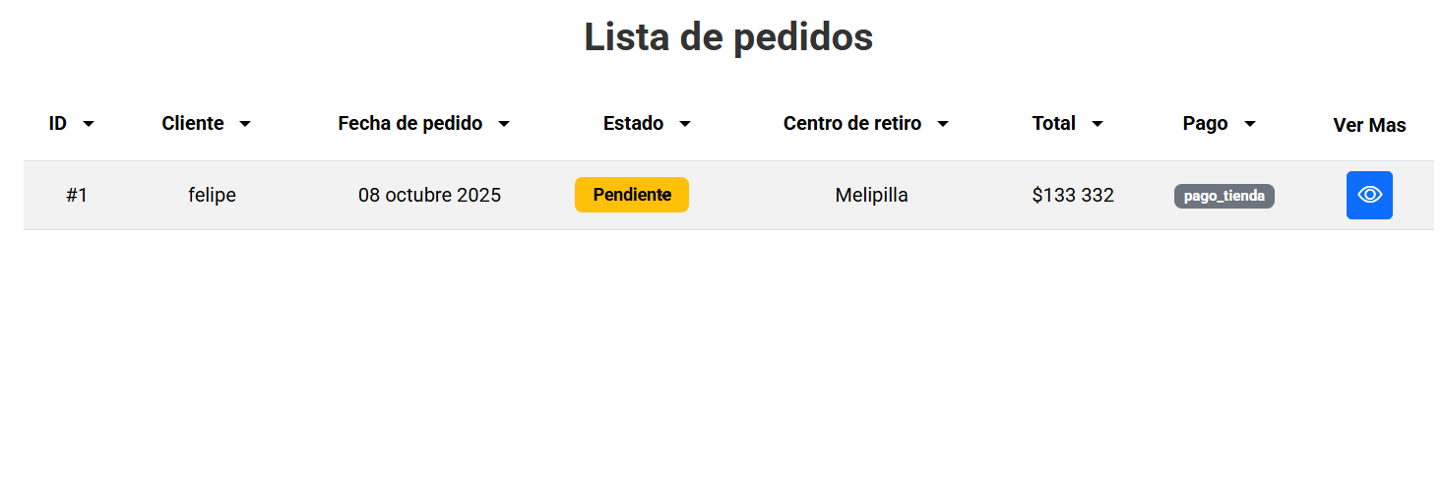

Vista de pedidos

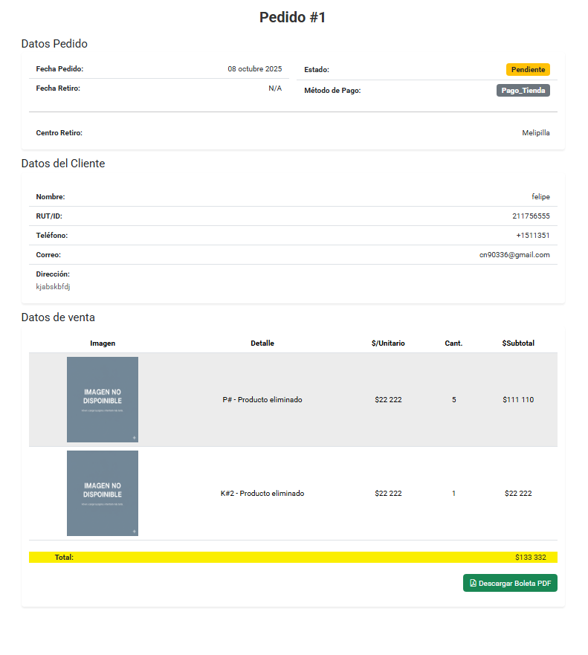

Vista detalle de pedido